使用说明

软件主界面如下：
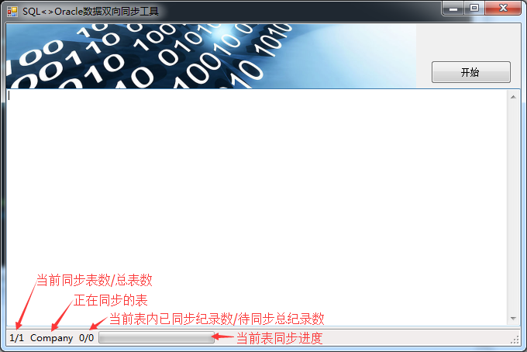
- 当点击开始后，程序会启动一个线程，以60秒的间隔循环读取SQL数据库，并写入到Oracle数据库。
- 状态栏会显示当前处理状态，具体如上面所示。如果处理过程中出现错误，错误日志会显示在界面中央的文件框内。该文本框内的日志不会被清除，直至手动删除。
要同步的数据库信息可以配置文件内指定，具体用法请参考下图：
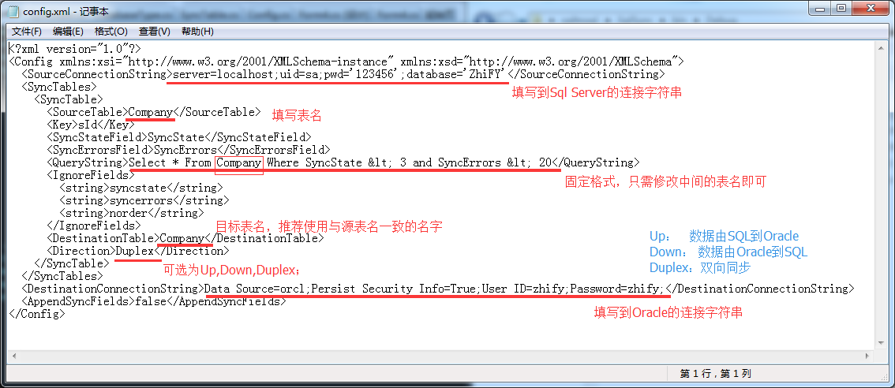
示例内只指定的一个表的同步，要添加更多表，请按照图示中的格式，添加<SyncTable></ SyncTable>即可。
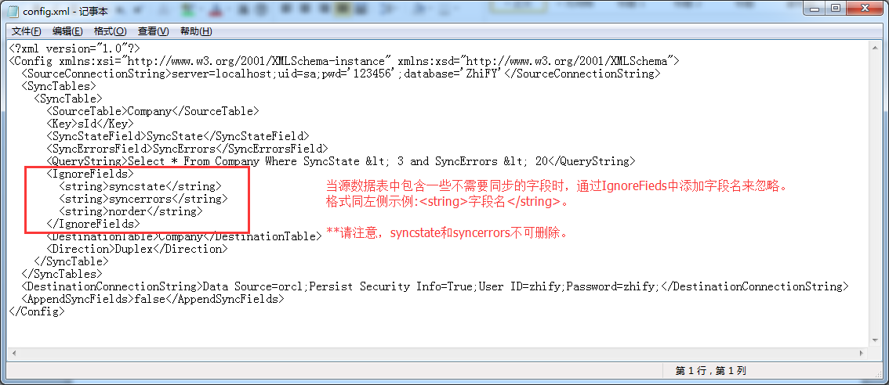

其他说明：
- 程序在同步数据前需要在源数据表和目标表中添加标记同步状态的字段，SyncState和SyncErrors。
- SyncState的代码含义：0：未同步；1：待同步；2：同步出错；3：同步成功
- SyncErrors表示同步错误计数。
- 当错误计数超过20后，纪录不会再被同步，直至手动清除该错误计数。
- 当程序未能自动向数据表中添加SyncState和SyncErrors字段时，请手动添加。类型为int，默认值为0，然后将字段值都设置值为0。

